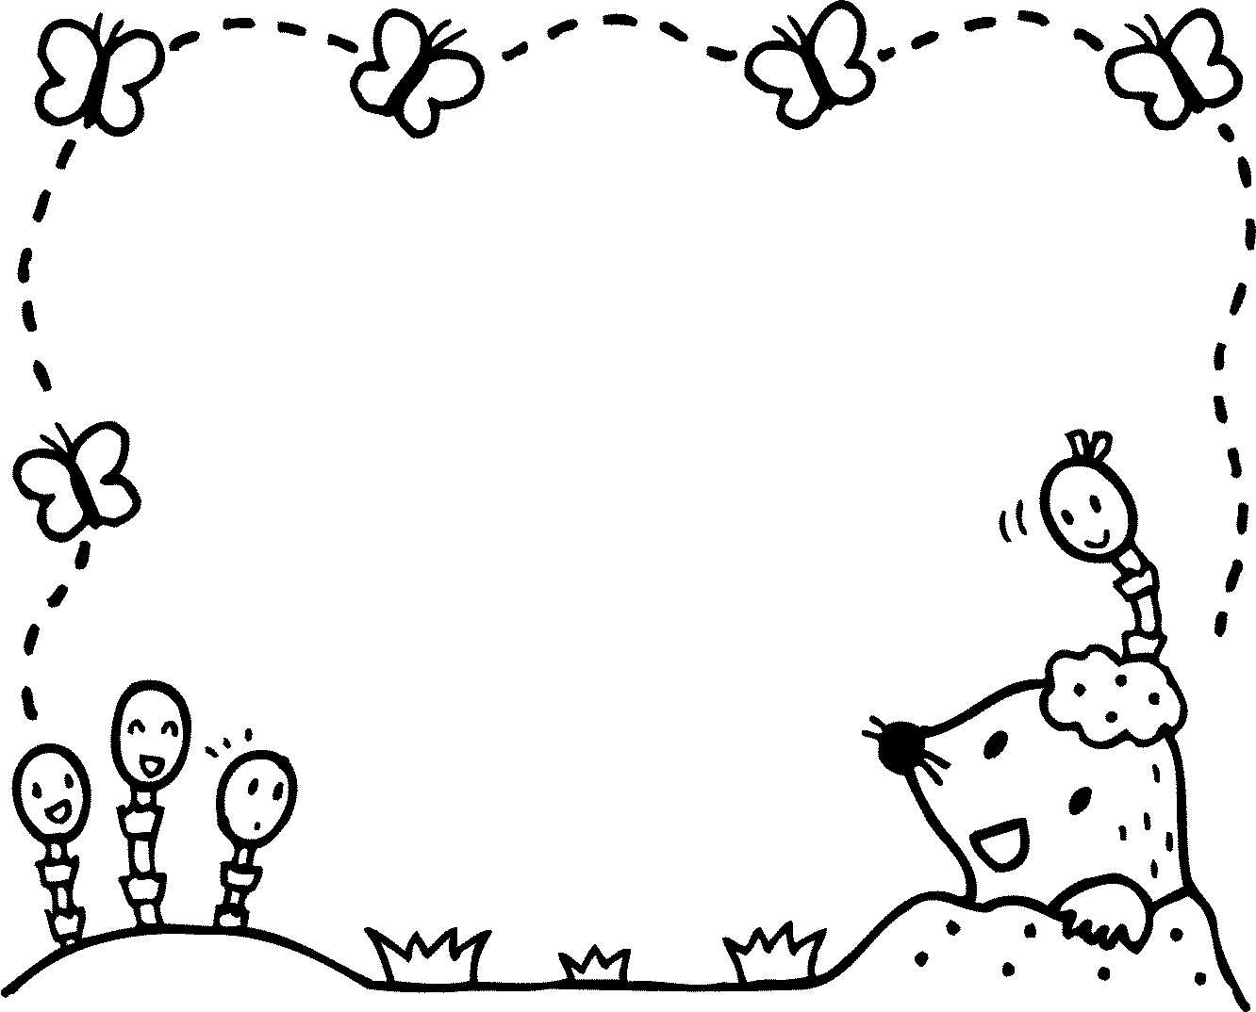

　　　　　　　　　　　　　　　　　　　　令和 6年度　　つくしんぼ　　NO.11

令和7年1月6日慈光こども園



あけましておめでとうございます。今年もよろしくお願いします。

**【 さくらんぼ組 】**

・一人一人が遊びを選んで

活動できる、発達に見合っ

た工夫、環境を整えて遊び

を見守る。

・遊びが全身の運動に

つながるあそびを取り入れる。

**【 園全体では 】**

・伝承遊びや行事を楽しみ

ながら興味関心を高める。

・全身を使ってよく遊ぶ。

・仲間遊びを楽しむ。

・雪遊びを楽しむ。

・室内の換気に努める。

**【 いちご組 】**

・運動遊びや雪遊びを通して、体力・体幹・身体の機能につながる活動をする。

・友達との関わりのある遊び

を通して、言葉のやり取りを

深める。

一年の無事を祈り獅子から頭を噛んでもらい新年が始まりました。

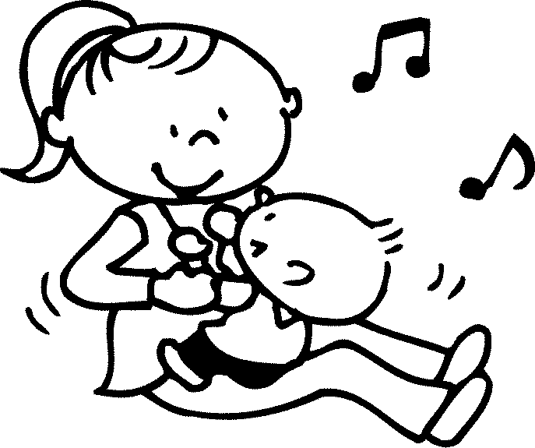



**１月から３月**

**園の生活と**

**活動目標**

**【 すみれ組 】**

・集団遊びを取り入れ仲間と遊ぶ楽しさを体験する。

・好きな遊びで力をつけ

　自分に自信を持つ。

・自由に「のびのびと」を大切にしながら、自制心や粘り強さを育くむ。

**【 りんご組 】**

・進級に向けて、基本的な生活習慣を身につけていく。

・雪あそびや運動あそびを通して体力・体幹機能を高める。

・生活や遊びの中で、自分の思いをしっかり言葉にして伝える。



**【 あじさい組 】**

・継続して取り組んできた集団遊び（活動）を充実させていく

・1人1人の遊びを大切にしながらも、その場に合った行動、友達の事も考えられる仲間意識をさらに高め生活力を伸ばす。

・大縄跳びから１人縄跳びに挑戦する。



**【 ひまわり組 】**

・遊びながら文字や数字への知識を高める。

・就学に向け、行動や生活習慣を見直す。

・友達の思いや考えを理解し、共通の目的を持ち、仲間意識をさらに高め生活力を伸ばして行く。